 |  | Évaluation diagnostique : « Rénovation d’un château »
- Le château ci-dessous a besoin d’une rénovation :  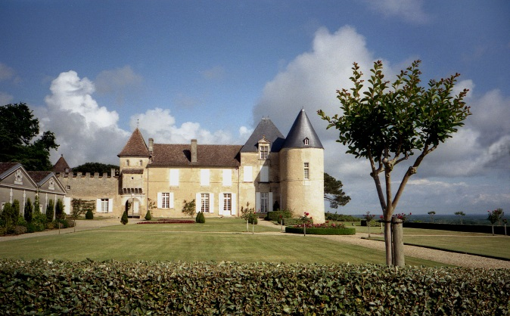 |  |  |  |  | - Voici la maquette 3D du château à rénover :  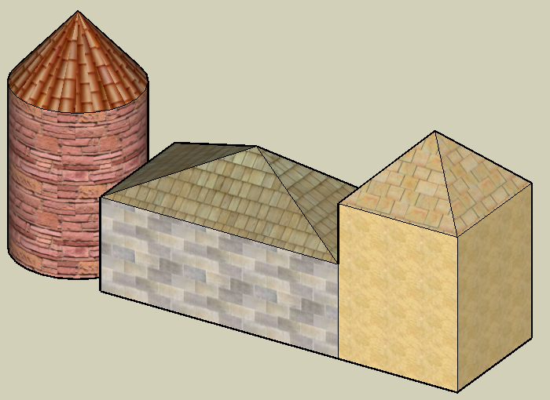
 |  |  |  |  |  |  |  | A | EC | NA
- Cocher les solides qui constituent ce château :
⃣ Cylindre.  ⃣ Cube.  ⃣ Sphère. | ⃣ Pyramide à base triangulaire.  ⃣ Pyramide à base rectangulaire. |  |  |  |  | ⃣ Cône de révolution.  ⃣ Pavé droit.  ⃣ Parallélépipède rectangle.
- Vous avez l’occasion de survoler ce château en hélicoptère.
- Entourer la vue de ce château vu de dessus :
- Cocher les figures géométriques que vous reconnaissez :
⃣ Un rectangle.  ⃣ Un carré.  ⃣ Un losange. |  |  | ⃣ Un cercle.  ⃣ Un disque.  ⃣ Un parallélogramme. |  |  |  | ⃣ Un triangle rectangle.  ⃣ Un triangle isocèle.  ⃣ Un triangle équilatéral.

- Carrelage du sol du château :

Votre entreprise a pour mission de carreler le sol du château.
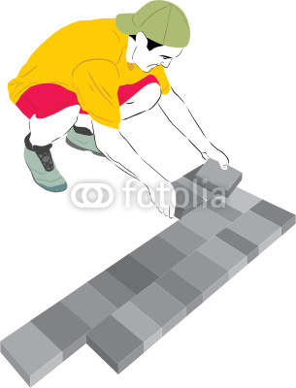
- Le châtelain désire le carrelage ci-dessous :
Carrelage de sol intérieur en marbre
Paquet de 3 m² : 240 euros
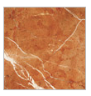

- Votre employé a noté les informations suivantes :
Tour cylindrique : Rayon : R = 4 m ; Bâtiment central : Longueur L = 20 m |  | A | EC | NA
- Noter sur le schéma ci-dessus les dimensions au sol du château.
- La formule permettant de calculer l’aire d’un disque est : $A= π×R^{2}$. Quel est donc l’aire du disque ci-dessus ? (Les valeurs sont arrondies à l’unité)
- 50 m²  - 35 m³  - 25 cm² | ⃣ 12 m²  ⃣ 25 m²  ⃣ 50 cm²
- La formule permettant de calculer l’aire d’un rectangle est : $A=L×l$. Quel est donc l’aire du rectangle ci-dessus ?
- 80 m²  - 160 m³ | - 56 cm²  - 160 m²
- La formule permettant de calculer l’aire d’un carré est : $A=c^{2}$. Quelle est donc l’aire du carré ci-dessus :
- A = 8 x 8 = 64 m²  - A = 8 x 2 = 16 m² | - A = 4 x 4 = 16 m²  - A = 8 x 4 = 32 m²
- Quel sera alors l’aire de la surface totale à recouvrir?
…………………………………………………………………………………………………………………………….
- En déduire le prix du carrelage ?
…………………………………………………………………………………………………………………………….

